ПЛАН
основных мероприятий по подготовке и проведению
года Памяти и Славы

февраль – май

№  п/п | Мероприятия | Дата проведения | Класс | Ответственный
 |   Школьный проект  «75 добрых дел ко Дню Победы» | с 01.02. по 09.05  2019-2020 г.г. | 1-11 кл. | Организаторы,  Совет старшеклассников,  классные руководители
 | Участие во Всероссийском конкурсе      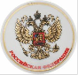  исследовательских работ  «Правнуки победителей» | Февраль – май 2020 | 4-11 классы | Бобылева Н.А., организаторы, классные руководители  учителя-предметники, совет  старшеклассников
 |  | февраль-май 2020 | 1-11 классы | Организаторы,  учителя физической культуры
  
  Участие во Всероссийских соревнованиях
  по русскому силомеру «Сила РДШ»
 | Минуты памяти (видео сюжеты в рамках празднования 75-летия Великой Победы на основе методических материалов  «Ключевые понятия исторической памяти»    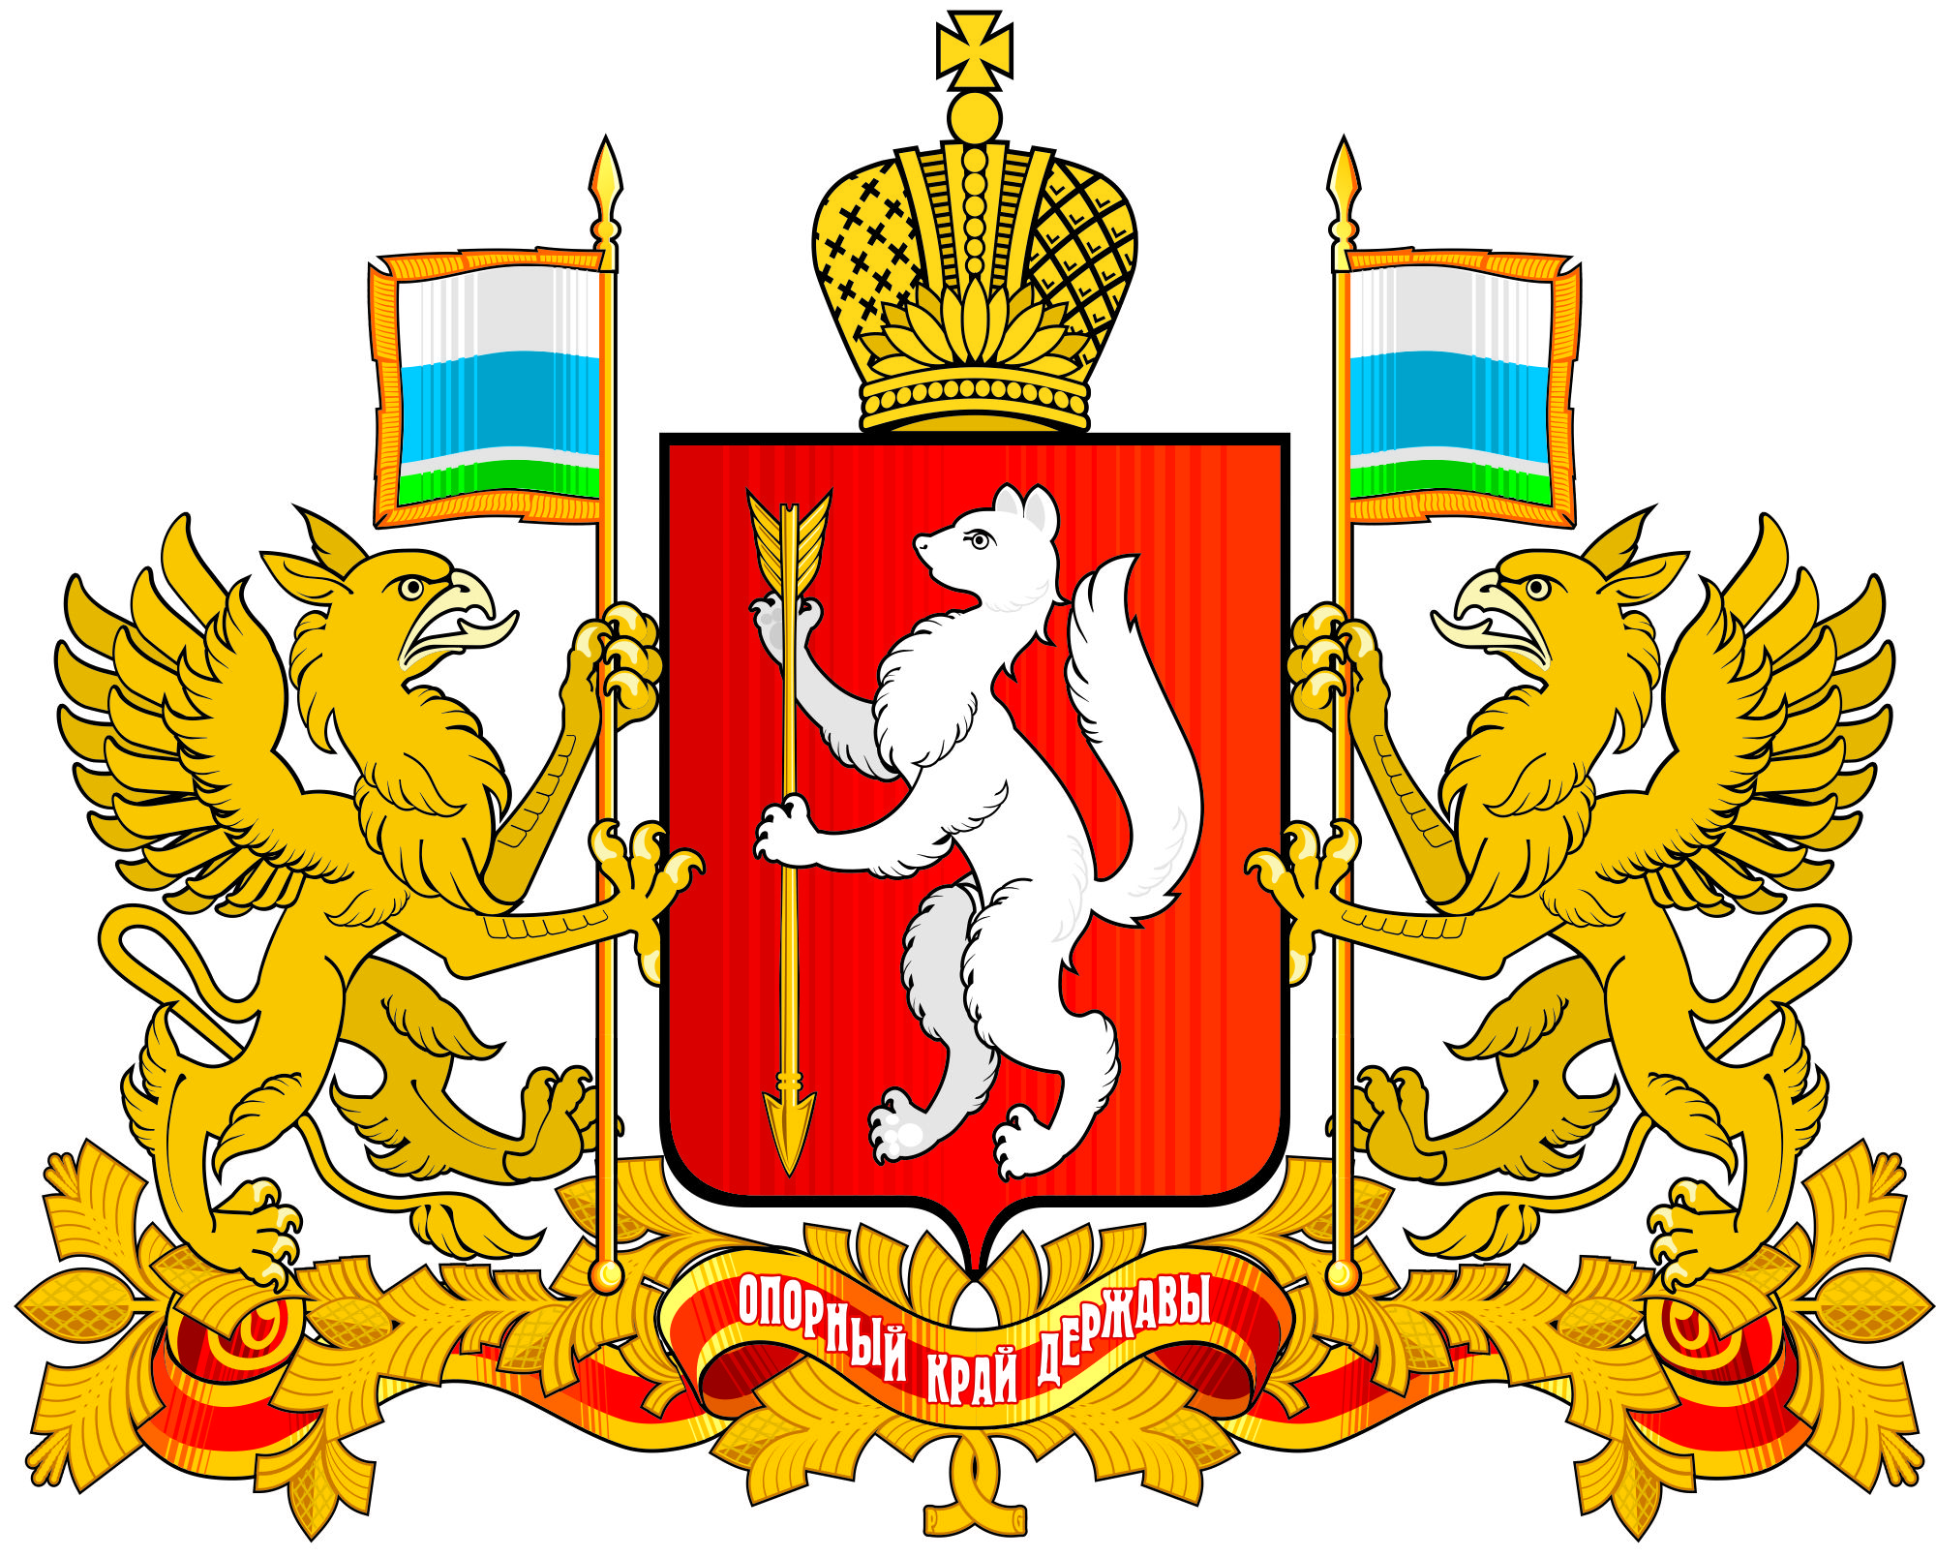  по поручению Правительства  Свердловской области). | февраль-май 2020 | 1-11 классы | Бобылева Н.А., организаторы, классные руководители  учителя-предметники, совет  старшеклассников
 |   «Киноправда о войне» (просмотр и обсуждение  фильмов о ВОВ) | Февраль-май | 5-11 классы | Зам. директора по ВР, учителя истории
 | Участие во Всероссийском проекте «Соль Земли»  (о героическом трудовом подвиге тружеников тыла ) | Март-ноябрь 2020 года | 3-11 классы | Учителя истории, организаторы,  классные руководители, совет старшеклассников
 | Публичная лекция Кириллова В.М.  «Фальсификация истории России  времен  Великой Отечественной войны» | 04.03.2020 | 9-11 классы | Зам. директора по ВР
 |   Лидерские сборы активистов детского  самоуправления  (ГАМУ СО «ОСЦМР «Санаторий Руш»),  (муниципальный фестиваль  «Дороги жизни, дороги дружбы»  в рамках празднования 75-летия Великой Победы | 21.03-22.03.2020 | Члены  совета  старшеклассников | Лунева О.В.. Алексеева Н.В.
 | Квест «Военная тайна»  (за ограниченное время участникам  необходимо пройти по станциям  и разгадать «военную тайну») | 24.04.2020 | 6-7 классы | Педагог-организатор ОБЖ, учителя истории, классные руководители
 | Конкурс чтецов к 75-летию Победы в ВОВ  «Строки, опаленные войной» | 30.04.2020 | 4-11 классы | Учителя филологии, классные руководители
 | КТД «Память сердца»  (защита проектов к 75-летию Победы в ВОВ) | 16.04.-17.04.2020 | 5-11 классы | Учителя истории, классные руководители
 | Выпуск специального номера газеты «Переплет»  ко Дню Победы |  | Редакция газеты «переплет» | Вяткина Е.А.
 |   « Живая память» -  цветочные насаждения на территории школы  или обелиска | Май 2020 | 8-11 классы | Учителя технологии. Биологии, классные руководители
 | Конкурс песен военных лет  «Песни великого подвига» | 04.05. 2020 | 3-5 классы | Учителя музыки, классные руководители
 |  | 05.05.2020 | 6-8 классы | Учителя музыки, классные руководители
 |   Участие в митинге  « 75 лет Великой Победы»  в п. Горноуральский и  с. Лая | 7 и 9 мая 2020 | 1-11 классы | администрация школы,  классные руководители
 | Участие во Всероссийской акции  «Бессмертный полк». | 9 мая 2020 | 1-11 классы | Совет старшеклассников  Классные руководители
 |   Участие во Всероссийской акции  «Георгиевская ленточка». | с 22.04 | 1-11 класс | Совет старшеклассников  Классные руководители

